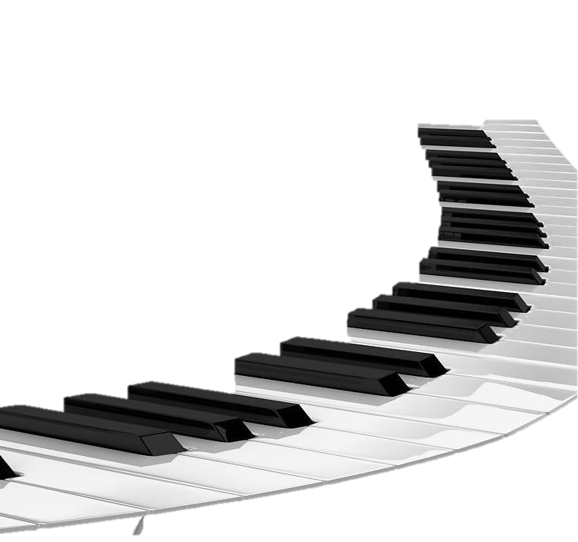



目錄
一、音樂會緣起 3
二、活動目標及願景 3
三、活動名稱 3
四、活動內容、流程 4
(一)說明 4
(二)時間 5
(三)地點 5
(四)形式 5
五、媒體文宣作業規劃 7
六、活動主辦人 8
七、活動預算 9
八、感謝贊助 11
九、結語 12
一、音樂會緣起
在身旁，總不乏有朋友向我透露出他們很想接觸古典音樂，卻不知從哪個角度切入；在臺灣，古典音樂給人的印象一直是一場莊嚴肅穆的典禮，更加深了大眾對古典音樂的距離感。
培養聆聽古典音樂的興趣，需從小開始培養，希望藉由這次的活動，深入各個校園，使每一位在學的學童都有機會接觸音樂，了解音樂會是一場怎麼樣的活動，並藉由演說的方式，使學生有機會了解古典音樂的發展脈絡，並加入現場演出，進一步引起學生對聽音樂的興趣。

二、活動目標及願景
在大學的期間，我發現：台灣學生分享音樂的舞台似乎太少了。在國外朋友常常對我說：他們在學校期間，會有大量的室內樂、獨奏的演出機會，而其中的場地包含了教堂、音樂廳以及一些社區或學校音樂會。因此我希望這一次的校園巡迴音樂會是搭起台灣大學音樂系學生與外界交流的橋梁，一方面能累積大學生的演出經驗，另一方面則是希望能讓更多的大眾認識音樂。
彈琴彈得再好，觀眾無法理解也是徒然。音樂人在演奏方面都能有驚讚的演出，但是在演說的這個部分卻仍有很多的進步空間；然而，要能吸引小孩專心的聆聽音樂，是需要很多有趣的「故事」的。藉由校園巡迴的機會，我將拓展的不僅是舞台上的經驗，更會學習到如何把音樂說得生動。
「分享音樂的美好」，是我籌畫這次音樂會最大的目的，而這次的巡迴音樂會是第一次，並且絕對不會是最後一次，希望藉由這次的演出增加我個人的名氣創立一個音樂團體持續進行音樂推廣教育，如同戲劇的「紙風車劇團」、舞蹈的「雲門舞集」一樣，讓一些沒有機會了解、學習音樂或走進音樂廳的孩子也有機會聽到高水平的音樂會。
而在未來，如果能讓更多音樂系大學生投入這項公益服務，我相信這是可以帶動台灣音樂系學生的整體水平，讓演出者更佳的投入在音樂的探索以及台風的穩健度；亦能推廣藝術教育及至不同背景、文化及能力的民眾，期待能在台灣社會中產生對音樂的共鳴。

三、活動名稱
此活動名稱為：「芃蒨校園巡迴演說音樂會」。是由陳芃蒨獨自演奏並搭配Power Point 及講解、介紹許多古典音樂的故事，使學生不僅僅只是聆聽音樂，還可以了解其意境。

四、活動內容、流程
主要為芃蒨至花蓮中小學校園及台灣國立交響樂團音樂廳講述演出。
- 說明：
以與花蓮教育處接洽共20間學校參與，表演據點有10(如下表)，並利用課堂兩節課於學校禮堂進行音樂會；亦會與學校溝通榮譽之鼓勵辦法。
芃蒨校園巡迴演說音樂會行程規劃表
日期 | 星期 | 上午 |  |  |  |  | 下午
日期 | 星期 | 時間 | 表演場地 | 參與學校 | 聯絡人員 | 人數 | 時間 | 表演場地 | 參與學校 | 聯絡人員 | 人數
6.03 | 一 | 1020-1150 | 瑞穗國小 | 瑞穗國小 | 楊玉閔組長 |  | 1310-1440 | 高寮國小 | 高寮國小 | 黃玉菁組長 | 全校
 |  |  |  |  | 03-8876366 |  | 1310-1440 | 高寮國小 | 春日國小 | 03-8851078
 |  |  |  |  | 0937175326 |  | 1310-1440 | 高寮國小 |  | 0911555234 | 30
6.04 | 二 | 0930-1100 | 鑄強國小 | 鑄強國小 | 王冬蘭組長 | 100-150 | 1310-1440 | 富世國小 | 富世國小 | 高美玲主任
 |  |  |  | 化仁國中 |  | 30 | 1310-1440 | 富世國小 | 崇德國小 | 0912518755
 |  |  |  | 國福國小 |  | 20 | 1310-1440 | 富世國小 | 秀林國小 | 03-8611431
6.05 | 三 |  |  |  |  |  | 1330-1500 | 明利國小 | 萬榮國中 | 鍾大任主任
 |  |  |  |  |  |  |  |  | 明利國小 | 03-8751048
 |  |  |  |  |  |  |  |  | 鳳信國小 | 0912519431
6.06 | 四 | 0950-1120 | 卓楓國小 | 卓清國小 | 李孟瑤主任 |  | 1330-1500 | 東里國小 | 東里國小 | 曾雅薇主任
 |  |  |  | 卓楓國小 | 0912517850 |  | 1330-1500 | 東里國小 | 東里國小 | 03-8861161
 |  |  |  | 古風國小 | 03-8846027 |  | 1330-1500 | 東里國小 | 東里國小 | 0928299152
6.07 | 五 | 1020-1150 | 壽豐國小 | 壽豐國小 | 連豐年主任 |  | 1410-1540 | 文蘭國小 | 銅蘭國小 | 戴鳳美主任
 |  |  |  |  | 03-8651024 |  | 1410-1540 | 文蘭國小 | 文蘭國小 | 03-8641020
 |  |  |  |  | 0919204715 |  | 1410-1540 | 文蘭國小 | 銅門國小 | 0912518897

- 時間：
2013年6月3-7日、2013年6月30日
- 地點：
於上表表演場地學校之禮堂演出，為10場，及國立台灣交響樂團音樂廳1場
- 形式：
結合「講解」與「演奏」兩部分，並印製學習單
- 講解：
以生動有趣的音樂故事穿插在每首樂曲之間，引發學生對音樂的好奇與聆聽的慾望，並依照音樂歷史的發展順序，使學生能清楚的了解音樂在不同時代的發展與變化。
為增加學生的吸收能力，亦會在音樂會現場發放學習單。並製作PPT強化學生的學習效益，途中，也會安排有獎徵答的活動，使演出者與學員有互動，一方面可以使學員專注聆聽解說，另一方面演講人員則能立即獲的回饋。
- 演奏：
配合講解，依照時代的演變，以鋼琴音樂彈奏出各個不同風格之曲目，並請參考第三點＜音樂會曲目＞
- 音樂會曲目：
作曲家 | 曲目 | Power Point解說大鋼
D.Scarlatti | Piano Sonata | Scarlatti 創立了鍵盤音樂雙手交叉，且由於他長期居住於西班牙，所以在他的鍵盤音樂中，也能聽到模仿吉他的各種技法。而當時代，也尚無「鋼琴」這項樂器，而是以大鍵琴演奏
J.S.Bach | WTC Book1 C Major Prelude and Fugue | 音樂之父巴哈，在當時代的音樂，主要是以對聲部的方式寫作，著名的聖母頌就是以今天所演奏的曲子寫成，而他在月光下抄譜，為了學習最新的琴藝而徒步走路五日的精神，也使他能成為今日最偉大的音樂家
Mozart | 12 Variationen über ein französisches Lied 「Ah, vous dirai-je, maman」 | 莫札特，音樂神童，音樂也從多聲部走入了單一聲部，學生們都曾聽過歌曲小星星，瞧瞧莫札特是如何將這首曲子，變出12段不同的風格
Beethoven | Für Elise | 在中小學的藝術人文教材中，貝多芬一直是一個重要的典範與題材。貝多芬不屈不撓的精神使他獲得了「樂聖」這個封號，我將演奏：給愛麗絲這首樂曲，在臺灣，此曲極為家喻戶曉，因為它是垃圾車得提醒音樂。
Chopin | Noctune | 夜曲，一直都有著一縷淡淡的哀愁，而蕭邦，鋼琴詩人，運用夜曲又是怎麼闡述他的心情？讓我用音樂帶領大家進入音樂詩的境界
Tchaikovsky | June from four seasons | 柴可夫斯基為浪漫樂派晚期大師，配合著尋回的日期6月，引導學生發現音樂家是怎麼運用音樂的色彩描繪生活間的周遭事物，也藉此激發學生的想像力
Ravel | Ondine | 從浪漫樂派轉化至印象樂派，印象派到底是什麼？拉威爾在閱讀白朗特詩作後，運用了聲音來描摹水精靈，故事是哀傷的，水精靈並沒有獲得男人得喜愛。  印象樂派著重得是外物的描繪，而非自己的內心的感受，而詩作中的文字，亦有其聲韻，音樂與文字因此巧妙結合。
Scriabin | Etude op42 no8 | 史克里亞賓，神祕主義的代表，他運用了增四減五度的音程，成功的塑造出另外一個音樂色彩
Bartok | Romania Dance | 巴爾托克，民族音樂的代表，羅馬尼亞舞曲，是巴爾托克在鄉間所採集的音樂，也希望透過此曲，引導學生關懷自己家鄉的事物。
芃蒨編曲 | 各學校校歌/國歌 | 此曲為給學生的一個小驚喜，有些曲目藉由編曲後，即變一首動聽的曲目

五、媒體文宣作業規劃
(一) 實體行銷策略：
- 海報：於花蓮、台中各大藝文中心，其活動人口每天可超過500人次，如：花蓮圖書館、台中圖書館、台中市文化中心…等地。
- 邀請卡：不同於以往活動發放的宣傳DM，此活動將設計精緻的邀請卡做為替代。其中的800份放置於台中的藝文中心，歡迎有興趣前往聆聽音樂會的民眾免費索取。另外200份則寄發至台中、花蓮等各政府單位。
(二) 線上行銷策略：
- 建置FACEBOOK粉絲專頁：將於活動前三個月建置粉絲專頁，目的為吸收愛樂者為粉絲。將連續三個月，在上線最高峰的每天晚上操作粉絲團，操作內容的方向為與音樂有關的話題。活動期間，也將每天上傳該日的活動照片及每日行程等，以吸引愛樂者的關注及回應。
- 架設官方網站，並推出文章「巡迴演出日記」，每日上傳當日影音檔、及文字，書寫音樂會、也書寫花蓮，藉以吸引目光。
3. 線上宣傳：
(1) 將於FACEBOOK粉絲團發佈活動訊息。
(2) 於花蓮、台中文化局/教育局官方網站以及國立台灣交響樂團官方網 站發布活動訊息。
(3) 於台灣古典音樂網及其他與音樂有關之網站發布活動消息。
(4) YOUTUBE影音放置：於活動前，會先錄製音樂會中之某些曲目放置於YOUTUBE吸引民眾關注，並於活動結束後，放入所有音樂會之曲目及解說，讓無法親臨現場之觀眾，也可以透過網路，欣賞音樂會。達到音樂會延續之目的。
(三) 記者會
(四) 總結媒體分享茶會 - 感謝企業贊助成果發表會

六、活動主辦人
藝術總監暨演出人員：陳芃蒨
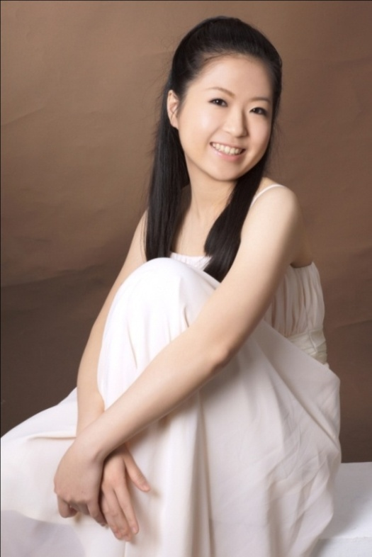
現就讀於國立台北藝術大學音樂系四年級，主修鋼琴。1990年出生於台中市，以第一名成績考入及畢業於台中市光復國小、曉明女中國、高中音樂班。現師事郭宗愷教授、郭姿妤，曾師事廖益婉、蔡昭慧、賴怡君、莊淑欣老師；並曾接受林淑真、張欽全、胡瀞云、秦蓓慈、宋如音、楊為誼、諸大明、Francesco Monopoli、Nelson Delle -VigneFabbri、Robert Shannon、YuryAyrapetyan等大師指導。室內樂曾師事張佳韻、謝宛臻、黎國媛、簡美玲教授。
2004年獲邀參與安徒生愛樂嘉年華於國家音樂廳演出鋼琴三重奏，2006年曉明女中協奏曲大賽第一名，與廖嘉弘教授合作於台中中山堂演出莫札特第二十一號鋼琴協奏曲；2007年全國學生音樂比賽台中市高中鋼琴獨奏A組第一名、臺灣音樂比賽高中鋼琴獨奏A組優等；2005-08年連續獲邀參加大里杙音樂節演出；2009年錄取國立台北藝術大學音樂系及國立台灣師範大學音樂系；2009、10年兩度入選國立臺灣交響樂團舉辦之國際鋼琴音樂營，並獲選參與協奏曲及室內樂演出，於國立臺灣交響樂團音樂廳演出葛利格A小調鋼琴協奏曲、台中中興堂演出舒伯特琶音琴奏鳴曲；2010年9月與妹妹陳映竹於裕元花園酒店舉辦「陳芃蒨、陳映竹聯合音樂會」；2011年台北明日之星協奏曲大賽總決賽入圍；2012年台北藝術大學關渡新聲室內樂組第一名，於台北藝術大學音樂廳演出、受邀參加「聶羽萱室內樂音樂會」於台灣大學雅頌坊演出。
大學期間，每年皆獲得台北藝術大學勵志獎學金及龍山寺獎學金，於2011年從400多位大專生中脫穎而出獲選為知識青年幹部、並擔任台北藝術大學教育學程學會會長。除了積極於鋼琴獨奏之外，也致力於鋼琴合作藝術，在多場音樂會以及比賽擔任伴奏，副修長笛，亦有傑出的表現，2005年曉明女中協奏曲大賽第一名，與廖嘉弘教授合作演出夏米納德長笛小協奏曲；2006年全國學生音樂比賽長笛高中A組第一名、以及副修大鍵琴、管風琴。
七、活動預算(略)
八、感謝贊助
(一)鑽石之友
- 各項實體行銷文宣及學校學習單皆會放置單位名稱及LOGO
- 線上行銷放置單位名單、LOGO、連結
- 至單位地點舉辦音樂會
- 音樂會用節目本一頁廣告
- 活動布條放置單位名稱及LOGO
- DVD 20片、精裝版演出紀錄彩色專刊編印費10本
- 總結媒體分享茶會 - 感謝企業贊助成果發表會
(二)金之友
- 各項實體行銷文宣及學校學習單皆會放置單位名稱及LOGO
- 線上行銷放置單位名單、LOGO、連結
- 至單位地點舉辦音樂會
- 音樂會用節目本半頁廣告
- 活動布條放置單位名稱及LOGO
- DVD 10片、精裝版演出紀錄彩色專刊編印費5本
- 總結媒體分享茶會 - 感謝企業贊助成果發表會
(三)銀之友
- 各項實體行銷文宣及學校學習單皆會放置單位名稱及LOGO
- 線上行銷放置單位名單、LOGO、連結
- 至單位地點舉辦音樂會
- 音樂會用節目本放置單位名稱及LOGO
- DVD 5片、精裝版演出紀錄彩色專刊編印費2本
- 總結媒體分享茶會 - 感謝企業贊助成果發表會
*民間企業團體的贊助捐款，均可依法抵稅
九、結語
舉辦這項活動我們的出發點是很簡單的，最主要是想讓更多人發現這世界上的美好事物。期望藉由此活動使更多偏遠地區的孩童能夠對於古典音樂有興趣，此舉不僅僅是幫助孩童，也能使企業形象在社會上得到良好的評價，讓更多人能了解到，「您的企業，不僅僅只是一個企業，還是關心臺灣關心孩童的未來，並為更多偏遠地區孩童帶來夢想的企業。」
因為有您的幫助，讓這些孩童能有追逐夢想的權力與方向；因為有您的幫忙，讓孩童了解自己能擁抱更多的理想；因為有您的關懷，讓孩童能夠擁有擁抱音樂的力量。有因為有您，讓小小心願能化作實際，帶給更多人、更多孩子、更多家庭一些不一樣的想法。
或許這一點點的改變，會成為將來不同凡響的希望。

